Α′ ΣΥΛΛΟΓΟΣ ΕΚΠΑΙΔΕΥΤΙΚΩΝ Π.Ε. ΠΕΙΡΑΙΑ
“ΡΗΓΑΣ ΦΕΡΑΙΟΣ”
ΤΖΑΒΕΛΛΑ ΚΑΙ ΑΛΕΞΑΝΔΡΟΥ 1, ΠΕΙΡΑΙΑΣ 18533
e-mail: info@rigasfereospeiraias.gr http://www.rfp.gr
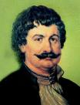

ΠΕΙΡΑΙΑΣ 29/04/2025, Α.Π: 161

ΠΡΟΣ: ΤΑ ΜΕΛΗ ΤΟΥ ΣΥΛΛΟΓΟΥ

Θέμα: Τιμούμε την Εργατική Πρωτομαγιά – Όλοι και όλες στις Πρωτομαγιάτικες απεργιακές συγκεντρώσεις

Συνάδελφοι, συναδέλφισσες,
Η 1η Μαΐου είναι και παραμένει η μεγάλη μέρα που η παγκόσμια εργατική τάξη τιμάει τους νεκρούς της οι οποίοι έπεσαν στον αγώνα για το οκτάωρο, αλλά και σε όλες τις μάχες που έχουν δοθεί για τα εργατικά δικαιώματα και για ένα καλύτερο αύριο στην κοινωνία. Η Πρωτομαγιά είναι πάντα ημέρα πάλης και συνέχειας αυτών των αγώνων.
139 χρόνια μετά από την απεργία στο Σικάγο για το 8ωρο, οι εργαζόμενοι συνεχίζουμε να είμαστε στο στόχαστρο της κυβερνητικής αντιλαϊκής πολιτικής. Η δημόσια παιδεία και οι εκπαιδευτικοί είμαστε στο κέντρο αυτού του στοχάστρου. Δεν είναι τυχαίο το μένος με το οποίο μας αντιμετωπίζουν οι εκπρόσωποι του συστήματος, με τελευταίο «κρούσμα» τις απαράδεκτες δηλώσεις του πρωθυπουργού Μητσοτάκη, ένα ακόμα δείγμα του αυταρχικού κατήφορου της κυβέρνησής του. Ο αγώνας που δίνουμε εδώ και πέντε χρόνια ενάντια στην αξιολόγηση είναι κομβικός γιατί αγωνιζόμαστε ενάντια στην ιδιωτικοποίηση-διάλυση του δημόσιου σχολείου.
Σε αυτόν τον αγώνα ο σύμμαχος που έχουμε είναι η δοκιμαζόμενη απ’ την ακρίβεια και τη λιτότητα εργαζόμενη κοινωνία. Μόνο με την οργανωμένη πάλη μπορεί να μπει φραγμός στην πολιτική που εξοντώνει καθημερινά τον λαό.
Η 1η Μαΐου είναι ημέρα-σύμβολο στον αγώνα των εργαζομένων για ένα καλύτερο αύριο. Η φετινή Πρωτομαγιά να γίνει ένας σταθμός στην πάλη απέναντι στην ακρίβεια και την οικονομική εξαθλίωση, την κατάργηση των δημοκρατικών δικαιωμάτων και την ένταση του αυταρχισμού και των διώξεων, τη διάλυση της δημόσιας υγείας και παιδείας.

ΟΛΟΙ ΚΑΙ ΟΛΕΣ
ΣΤΙΣ ΠΡΩΤΟΜΑΓΙΑΤΙΚΕΣ ΑΠΕΡΓΙΑΚΕΣ ΣΥΓΚΕΝΤΡΩΣΕΙΣ

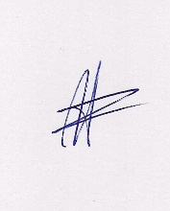  Ο ΠΡΟΕΔΡΟΣ  ΜΑΡΙΟΣ  ΧΑΔΟΥΛΗΣ | 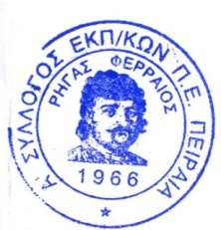ΓΙΑ ΤΟ Δ.Σ. | Ο ΓΕΝ. ΓΡΑΜΜΑΤΕΑΣ  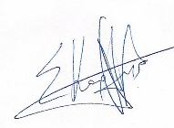  ΣΩΤΗΡΗΣ  ΚΑΡΛΗΣ

